АНСАМБЛЬ ЛОЖКАРЕЙ.
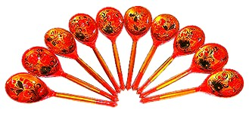
НЕОБХОДИМО:
Ложки в каждую руку по количеству участников;
Музыка «Пойду ли выйду я».

ПАРТИТУРА.
1 – 4 такт. Солистка
5 – 8 такт. Ансамбль

9 – 12 такт. Солистка
13 – 16 такт. Ансамбль
1 – 4 такт. Вместе
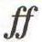
5 – 8 такт. Вместе
9 – 12 такт. Вместе
13 – 16 такт. Вместе
В заключении все исполнители поднимают правую руку (в которой лежат ложки) вверх!

